Bac 2023 Sciences physiques pour les Sciences de l’ingénieur.e (30 minutes)
Centres étrangers 1 Jour 1 https://labolycee.org
EXERCICE A ‒ Correction de trajectoire d’un nanosatellite (10 points)

Le nanosatellite Beihangkongshi-1 a été lancé par une fusée LongMarch le 6 novembre 2020 et placé en orbite autour de la Terre sur une trajectoire circulaire de rayon R.

Données

- constante gravitationnelle : G = 6,6743×10⁻¹¹ N·m²·kg⁻² ;

- masse de la Terre : M_{T} = 5,9736×10²⁴ kg ;

- masse du satellite Beihangkongshi-1 : m = 20 kg.

Le référentiel d’étude est le référentiel géocentrique : son origine coïncide avec le centre de la Terre et ses axes pointent vers des étoiles lointaines. Il est supposé galiléen.

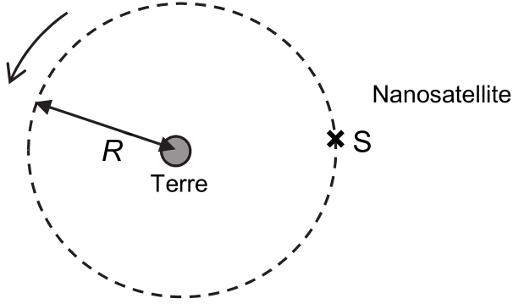

Figure 1. Schéma de la trajectoire circulaire du nanosatellite dans le référentiel géocentrique
(échelle non respectée)

Q1. Recopier, sans souci d’échelle, la figure 1 ci-dessus en y faisant figurer le repère de Frenet et la force $\vec{F_{T/S}}$ modélisant l'action gravitationnelle exercée par la Terre sur le nanosatellite noté S et supposé ponctuel.

Q2. À l’aide de la deuxième loi de Newton donner l’expression du vecteur accélération du nanosatellite en fonction de G, M_{T} et R et d’un vecteur unitaire du repère de Frenet.

Q3. Établir que le mouvement est uniforme et que l’expression de la norme du vecteur vitesse est : $\text{v=}\sqrt{\frac{ \text{G·}{\text{M}}_{\text{T}}}{\text{R}}}$

Dans les faits, on observe une diminution de l’altitude du nanosatellite au cours du temps. Pour pallier cette baisse d’altitude, un moteur présent sur le nanosatellite le replace régulièrement sur son orbite originelle.

Le suivi de la position du nanosatellite étudiée dans le référentiel géocentrique schématisé sur la figure 1 permet d’établir la courbe reproduite sur la figure 2 qui représente l’évolution de la valeur du rayon R de son orbite en fonction du temps, depuis sa mise en orbite jusqu’à la première correction de trajectoire le 31 décembre 2020 repérée par une flèche.

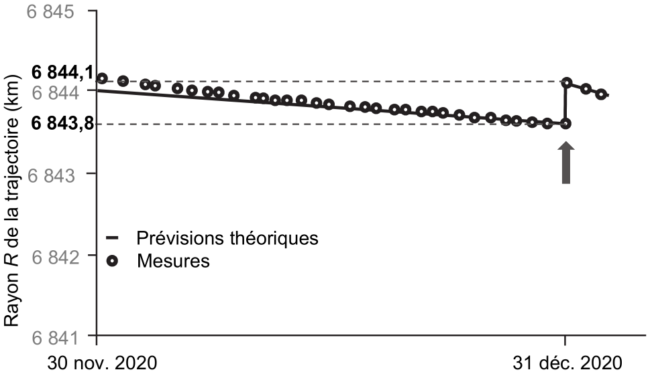
Figure 2. Évolution au cours du temps du rayon R de l’orbite du nanosatellite
d’après « Nature Vol. 599 du 18 novembre 2021 »

Q4. À l’aide de la question Q3 et de la figure 2, calculer la valeur v₁ de la vitesse du nanosatellite le 30 novembre 2020 et la valeur v₂ le 31 décembre 2020 avant la correction de trajectoire.
Commenter l’évolution de la valeur de la vitesse du nanosatellite sur l’intervalle de temps considéré.

La baisse d’altitude peut être expliquée par la présence d’une atmosphère résiduelle qui exerce une force de frottement sur le nanosatellite.

Q5. Rappeler l’évolution de la valeur de la vitesse d’un objet soumis uniquement à une force de frottement. En déduire qu’il y a contradiction apparente avec les résultats de la question Q4.
Dans la situation considérée, on admet que l’énergie potentielle du satellite a pour expression ${\text{E}}_{\text{p}}\text{ = -}\frac{\text{G·}{\text{M}}_{\text{T}}\text{·m}}{\text{R}}$ .

Q6. Rappeler la définition de l’énergie cinétique E_{c}, puis l’exprimer en fonction de G, M_{T}, m et R.
Donner l’expression de l’énergie mécanique du satellite dans cette situation et montrer qu’elle peut s’écrire ${\text{E}}_{\text{m}}\text{ = -}\frac{\text{G·}{\text{M}}_{\text{T}}\text{·m}}{\text{2R}}$ .

Les représentations graphiques de l’énergie mécanique E_{m}, de l’énergie potentielle E_{p} et de l’énergie cinétique E_{c} en fonction de R sont données sur la figure 3. Sur cette figure la courbe 2 représente l’énergie mécanique.

Q7. Attribuer en justifiant les énergies E_{p} et E_{c} aux deux courbes 1 et 3 de la figure 3.

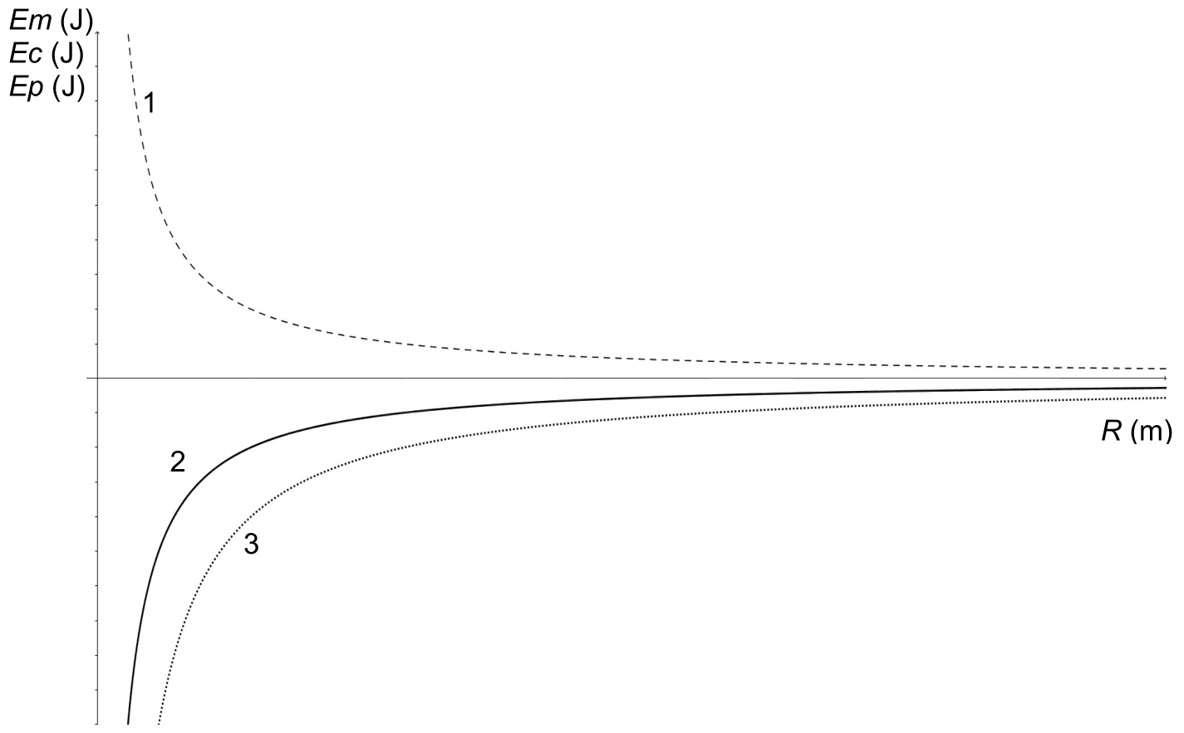

Figure 3. Représentations graphiques de l’énergie mécanique E_{m} , de
l’énergie potentielle E_{p} et de l’énergie cinétique E_{c} en fonction de R

Q8. À l’aide du graphique, indiquer comment évolue l’énergie mécanique E_{m} lors de la diminution du rayon R de la trajectoire du nanosatellite. Montrer que cette évolution est cohérente avec la présence d’une force de frottement.

